

Campus Taguspark

**Análise e Modelação de Sistemas**

2º Semestre 2014/2015

**Grupo nº 53**

|  |  |  |
| --- | --- | --- |
| Numero | Nome | Horas |
| 68603 | Margarida Flores | 30-35 |
| 71035 | Filipe Sardinha | 35-40 |
| 74248 | João Velez | 4-8 |

**Professor André Vasconcelos**

Índice

Sumário…………………………………………………………………………………………………………………...3

Modelo Informal de contexto do Sistema LAMIC……………………………………………………..4

Diagrama de casos de uso………………………………………………………………………………………..5

Cenários…………………………………………………………………………………………………………………..7

1.1 **C1**: (pedido e confirmação de novo serviço)

1.2 **C2**: (Serviço com a condição C2)

1.3 **C3**: (alteração de serviço)

1.4 **C4**: (Cancelamento de serviço)

Diagrama 2 - Modelo de domínio do sistema LAMIC…………………………………….……………8

Diagrama 3 - Diagrama de sequência do cenário C1………………………………………….……...9

Diagrama 4 - Diagrama de máquina de estados da classe serviço……………………………..10

# 

# 

# 

**Sumário**

Nesta segunda fase do projecto modelar-se-à o sistema LAMIC, que faz parte do sistema AMIC. Primeiramente apresenta-se um modelo informal de contexto do sistema LAMIC, onde será apresentado as interações que o sistema terá com ambiente exterior. O sistema LAMIC é um sistema de informação que contém as seguintes funcionalidades:

* Suportar a gestão de existências em armazém;
* Planeamento e execução das intervenções técnicas;
* Configuração e gestão dos serviços dos clientes.

Estas três funcionalidades serão modelados através da linguagem UML.

O modelo de domínio é representa o entendimento do funcionamento do sistema LAMIC, enquanto que o modelo de casos de utilização do sistema constitui as sequências de acções dos atores sobre o sistema que tem como consequência uma certa alteração do sistema. Serão apresentados quatro cenários possíveis de obter através do modelo de casos de utilização realizado.

Por fim, será apresentado um diagrama de sequência e um diagrama de máquina de estados. O primeiro diagrama irá modelar a sequência das ações do sistema para o cenário C1 apresentado mais à frente. O segundo diagrama irá modelar a classe “Serviço” para que se tenha uma ideia mais geral dos vários estágios que poderá passar um serviço.

## Modelo Informal de contexto do Sistema LAMIC

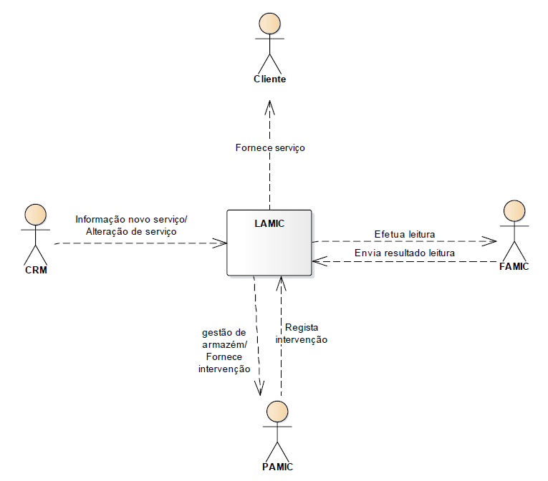

# 

## Diagrama de casos de uso

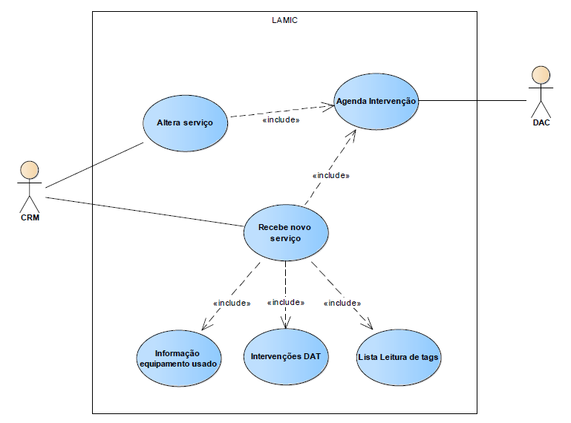

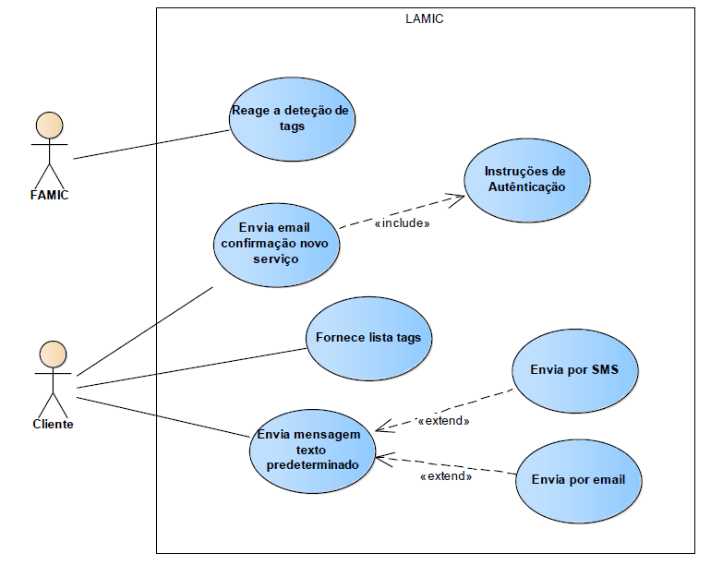

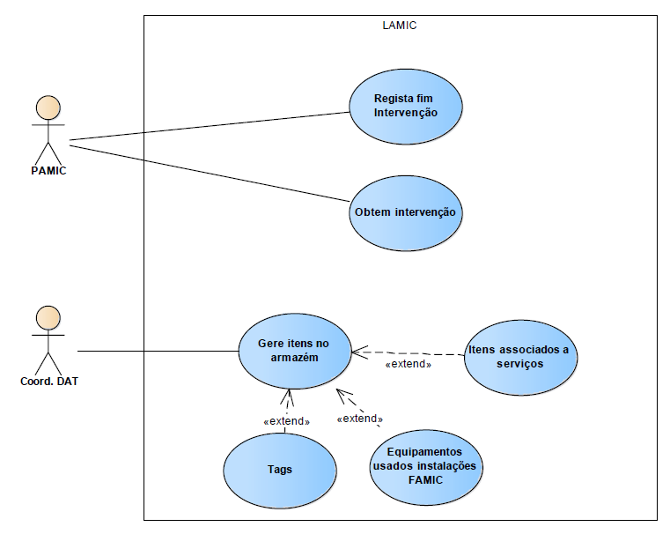

# 

# 

# 

## Cenários

### 

### 1.1 C1: (pedido e confirmação de novo serviço)

**1.** CRM envia para o LAMIC a informação de um novo serviço.

**2.** LAMIC envia um e-mail de confirmação ao cliente.

**3**. Utilizador confirma o serviço.

**4.** LAMIC agenda intervenção com o DAC.

**5.** LAMIC informa a equipa do DAT que há intervenção a executar.

**6.** A equipa do DAT regista o fim da intervenção no sistema LAMIC.

**7.** O sistema ativa o serviço.

### 1.2 C2: (Serviço com a condição C2)

O sistema LAMIC vai registar as leituras do serviço C2 de um determinado cliente. O sistema FAMIC comunica ao sistema LAMIC que houve uma leitura válida e o LAMIC vai registar na lista de leituras que o primeiro reader leu a tag, é iniciado um temporizador, poucos segundos após o primeiro reader ter lido a tag, um segundo reader lê essa mesma tag e o sistema FAMIC comunica a leitura ao sistema LAMIC, que regista a leitura do segundo reader e define a condição como bem sucedida. Envia um e-mail ao cliente e reinicia a condição.

### 1.3 C3: (alteração de serviço)

**1.** CRM envia informação ao LAMIC por e-mail que o cliente pretende alterar o serviço.

**2.** LAMIC agenda intervenção com o DAC.

**3.** LAMIC informa a equipa do DAT da existência da intervenção a realizar.

**4.** Equipa do DAT regista o fim da intervenção no sistema LAMIC.

**5.** Sistema ativa o serviço.

**6.** O serviço regista a intervenção e os equipamentos usados na intervenção, tal como as novas leituras do serviço.

### 1.4 C4: (Cancelamento de serviço)

## 

## 1. CRM envia uma mensagem ao LAMIC a informar de que o utilizador pretende cancelar o serviço.

## 2. É agendado com o utilizador a data de levantamento de equipamento.

## 3. Equipa DAT informa o LAMIC o fim da intervenção.

## 4. Serviço regista a intervenção.

## 5. Serviço regista o equipamento usado.

## 6. LAMIC desativa o serviço.

## 

## Diagrama 2 - Modelo de domínio do sistema LAMIC

## 

## 

## Diagrama 3 - Diagrama de sequência do cenário C1

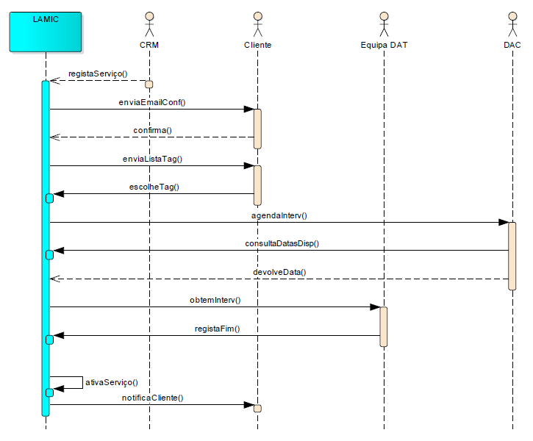

## Diagrama 4 - Diagrama de máquina de estados da classe serviço

## 

